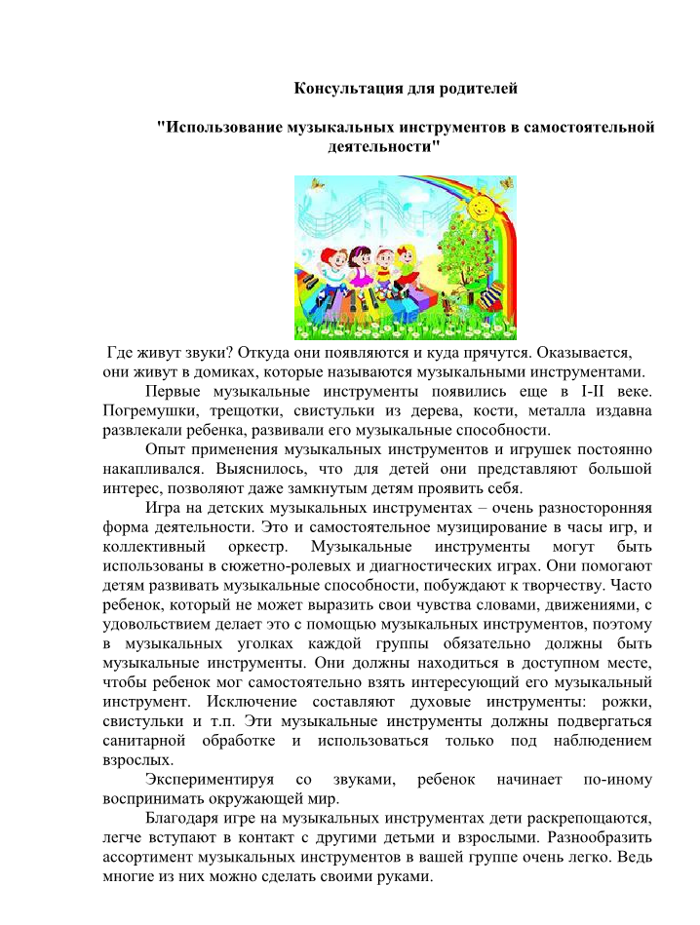
Музыкальный руководитель Гусева М.А.

